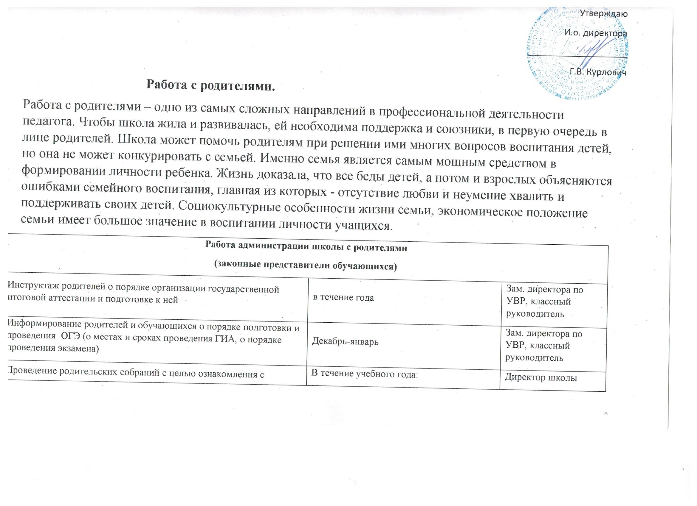

|  |  |  |
| --- | --- | --- |
| документами, регламентирующими проведение итоговой аттестации выпускников 9 класса, и обсуждение всех возникающих вопросов при подготовке к экзаменам | - декабрь;  - март;  - апрель, май( по мере необходи-мости) | Зам. директора по УВР |
| **Работа педагога-психолога с родителями и обучающимися школы** | | |
| Консультирование обучающихся школы и их родителей (законных представителей) по подготовке детей к государственной итоговой аттестации | В течение учебного года | Педагог-психолог |
| Выявление обучающихся школы, попавших в сложную жизненную ситуацию, с целью оказания помощи при подготовке к государственной итоговой аттестации | Постоянно в течение учебного года | Педагог-психолог |
| Проведение профориентационной работы в школе с обучающимися 9 класса. | Постоянно в течение учебного года | Педагог-психолог |
| Участие в родительских собраниях с целью подготовки детей и их родителей к государственной итоговой аттестации | В течение учебного года | Педагог-психолог |
| Подготовка памяток «Готовимся к ГИА» для обучающихся и их родителей (законные представители) | Март | Педагог-психолог |

Работа с родителями – неотъемлемая часть системы работы классного руководителя. По своему статусу классный руководитель в школе – основной субъект воспитательной работы с родителями учащихся. Он вырабатывает основную стратегию и тактику взаимодействия школы и семьи в воспитании личности школьника; будучи специалистом в области педагогики и психологии, помогает родителям в разрешении противоречий семейного воспитания, в корректировке воспитательных воздействий окружающей социальной среды. Классный руководитель должен выступать в роли советчика, консультанта-специалиста, непосредственного представителя учебно-воспитательного процесса, осуществляемого школой.

**Работа классных руководителей с родителями**.

|  |  |  |  |
| --- | --- | --- | --- |
| **Дела, события, мероприятия** | Классы | Ориентиро-  вочное  время  проведения | Ответственные |
| **Общешкольные мероприятия** | | | |
| Установочное общешкольное родительское собрание. | 1-9 | Сентябрь | Администрации школы |
| Выборы в родительский комитет школы | 1-9 | Сентябрь | Курлович Г.В., классные руководители |
| **Родительский лекторий** | | | |
| Период адаптации. | 1, 5 | I четверть | психолог |
| Социальная диагностика. Оформление социальных паспортов классов. | 1-9 | Сентябрь | Классные руководители |
| Культура учебного труда и организация  свободного времени | 1-4 | В течение года | Классные руководители |
| Система ценностей старшеклассника | 8-9 | IV четверть | Классные руководители |
| **Консультации для родителей** | | | |
| Организация летней занятости детей. | 1-8 | Апрель-май | Травникова Л.А. |
| Открытые дни с посещением уроков и внеклассных мероприятий | 1-9 | Апрель | Яковлева Н.С. |
| Индивидуальные встречи для решения возникающих вопросов по обучению и воспитанию школьников. | 1-9 | В течение года | Классные руководители |
| Тематические родительские собрания в классах | 1-9 | В течение года по плану работы кл.рук-лей | Классные руководители |
| Информационное оповещение через школьный сайт | 1-9 | по необходимости | Новикова О.Л. |
| Индивидуальные консультации по вопросам воспитания детей | **1-9** | по требованию | администрация |
| Посещение семей с целью проверки соблюдения детьми режима дня, выявления «неблагополучных семей» (составление актов обследования) | **1-9** | 1 раз в четверть | Классные руководители, соцпедагог |
| Работа Совета профилактики | **5-9** | 1 раз в четверть | Артеменко Е.В. |
| Участие родителей в проведении общешкольных, классных мероприятий | **1-9** | по плану | классные руководители, родительский комитет |
| Организация совместного посещения музеев, выставок, поездок в театр, экскурсий | **1-9** | по плану | Классные руководители |

**Формы работы с родителями**

|  |  |  |
| --- | --- | --- |
| Индивидуальные | Групповые | Коллективные |
| Посещение на дому | Классные детские мероприятия | Классные родительские собрания |
| Приглашение в школу | Родительские лектории | Общешкольные родительские собрания |
| Индивидуальные консультации | Тематические консультации | Концерты, выставки |

Посещая учащихся на дому, выясняются условия семейного воспитания. Информация о микроклимате в семье, об особенностях отношения к ребенку, об ориентации родителей в вопросах воспитания позволяла индивидуально работать с семьей, а также более точно определить направления и средства коррекционного воздействия на ребенка в школе. Нас интересуют условия жизни ребенка, отношение к нему родственников, отношение ребенка к членам семьи. Не имея этих сведений, нельзя оказать ученику необходимой поддержки.

Очень важно, чтобы родители были уверены, что учитель приходит в семью не для выговора ученику, не с жалобами на него, а как помощник в деле воспитания ребенка. Жалобы учителя на ученика или обвинения родителей только удручают родителей и вызывают нередко жестокое и несправедливое отношение к ребенку, а со стороны ученика – озлобленное конфликтное отношение к учителю и потерю интереса к учению. Родители заранее предупреждаются о приходе.

**Классные детские мероприятия.**

В течение учебного года внутри класса обычно проводятся различные мероприятия (дни именинников; чаепития, приуроченные к каким-либо праздникам и т.д.).

Подобные мероприятия способствуют сближению родителей между собой, налаживанию контакта между учителем и родителями.   Наиболее распространенной формой работы с родителями является классное родительское собрание.  Главным ее предназначением является согласование, координация и интеграция усилий  школы и семьи в создании условий для развития личности ребенка.

**Родительское собрание** – одна из основных универсальных форм взаимодействие школы с семьями учащихся и пропаганды психолого- педагогических знаний. Эта  школа повышения у родителей компетентности в вопросах обучения детей, формирующая родительское  общественное мнение, родительский коллектив.

На собрании обсуждаются проблемы жизни класса и родительского коллектива.

Родительское собрание включает в себя:

-анализ учебных достижений учащихся класса. В этой части собрания классный руководитель знакомит родителей с результатами учебной деятельности класса. С рекомендациями педагогов – предметников.

-знакомство родителей с состоянием эмоционального климата в классе. Темой для разговора здесь могут быть взаимоотношения учащихся, внешний вид и другие вопросы.

-психолого- педагогическое просвещение. Этот компонент можно выделить в отдельный пункт собрания, но можно естественным образом включить в структуру других составляющих.

-обсуждение организационных вопросов (экскурсии, классные вечера, приобретение учебной литературы и пр.).

 Каждое родительское собрание должно давать родителям пищу для размышлений и полезную информацию, которую можно использовать во благо ребенку.